**哈尔滨商业大学本科毕业设计（论文）**

行捷旅游景点票务系统的设计与实现

学 生 姓 名： 李昶旭

指 导 教 师： 金迪

专 业 班 级： 信息管理与信息系统一班

学 号： 201734025045

学 院： 计算机与信息工程学院

二〇二一年六月八日

**Undergraduate Graduation Project (Thesis)**

**Harbin University of Commerce**

Design and Realization of Xingjie Tourist Attractions Ticketing System

|  |  |
| --- | --- |
| Student | Li Changxu |
| Supervisor | Jin Di |
| Specialty and Class | Information Management and  Information System Class 1 |
| Student ID | 201734025045 |
| School | Harbin University of Commerce |

2021-06-08

# 摘 要

为了提高景点的运营和管理的效率以及提升游客整体的游玩体验，解决旅游景点管理不规范和游客购买门票流程复杂的问题，设计了旅游景点票务系统。此程序是基于JSP实现前端页面代码，使用MySQL数据库用于存储数据，以及Java语言编写后端代码。用户模块包含用户登录及注册、浏览景点信息和查看并进行留言等功能，管理员模块包含对用户及景点信息进行管理、处理订单、评论管理和发布公告等功能。方便了游客浏览景点信息和购买门票，令景点的管理更加规范化、合理化。

关键词**：**票务系统；B/S架构；Java；SSM；MySQL

# Abstract

In order to improve the efficiency of the operation and management of attractions, enhance the overall experience of tourists, and solve the problems of irregular management of tourist attractions and the complicated process of tourists purchasing tickets, a ticketing system for tourist attractions has been designed. This program is based on JSP to implement front-end page code, uses MySQL database to store data, and Java language to write back-end code. The user module includes functions such as user login and registration, browsing scenic spot information, and viewing and leaving messages. The administrator module includes functions such as managing users and scenic spot information, processing orders, commenting management, and issuing announcements. It is convenient for tourists to browse the information of scenic spots and purchase tickets, which makes the management of scenic spots more standardized and rational.

**Keywords**: ticketing system; b/s architecture; java; ssm; mysql

目 录

**摘 要 I**

**Abstract II**

**1 绪 论 1**

1.1项目开发背景 1

1.2项目研究的目的与意义 1

1.3课题研究的内容 2

**2 系统分析 3**

2.1项目可行性分析 3

2.1.1 技术可行性分析 3

2.1.2 经济可行性分析 4

2.1.3 管理可行性分析 4

2.2详细调查与需求分析 4

2.2.1 管理功能图 5

2.2.2 业务流程图 5

2.2.3 数据流程图 6

2.2.4 数据字典 6

2.2.5 概念模型E-R图 8

**3 系统设计 11**

3.1划分功能结构 11

3.2数据库逻辑结构设计 12

3.3程序流程图 14

3.3.1 用户登录模块程序流程图 14

3.3.2 用户注册模块程序流程图 14

3.3.3 用户查询模块程序流程图 15

**4 系统实现 16**

4.1数据库实现 16

4.2用户注册和登录的实现 17

4.2.1 用户注册功能 17

4.2.2 用户登录功能 19

4.3旅游景点及旅游线路查看界面 21

4.4网站留言及查看留言功能 22

4.4.1 用户留言功能 22

4.4.2 留言查看功能 24

**5 系统测试 25**

5.1系统测试的作用和意义 25

5.2系统测试的方法 25

5.2.1静态测试和动态测试 25

5.2.2 白盒测试和黑盒测试 25

5.3系统测试 25

5.3.1 用户注册功能测试 25

5.3.2 用户登录功能测试 26

5.3.3 用户信息修改测试 27

5.3.4 旅游景点查询功能测试 28

5.3.5 管理员添加景点功能测试 29

**结 论 31**

**参考文献 32**

**致 谢 33**

# 1 绪 论

## 1.1项目开发背景

随着我国社会经济的稳步发展，人们的可支配收入和消费水平越来越高，在满足了最基本的生理需求后人们往往要追求更高层面上的精神需求，而旅游便是一个很好的排遣压力、放松身心、与家人沟通联络感情的休闲方式。

我国旅游业虽然起步较晚但是发展迅猛，2017年旅游业对GDP的综合贡献为 9.13万亿元，占总量到11.04%[1]，去年的疫情对全球的旅游业造成了严重的打击，但是得益于我国优秀的防疫措施和新冠疫苗的加速推广，人们压抑已久的旅游需求将得以迅速释放，我国的旅游业开始逐渐回暖，大家的旅游热情开始上涨，越来越多的人选择在节假日和亲友一起出行旅游。今年清明和劳动节小长假多数旅游景点客流量已经恢复至往年水平，部分景点相较往年甚至略有提升，已经达到了人满为患的地步。可见，在后疫情时代，我国的旅游业已经逐步恢复到往年水平，并在未来伴随有稳步的提升，旅游行业在未来呈良好的发展趋势，依旧有优秀的潜力与发展前景。

但是面对不断增长的客流量和人们对景点越来越高的要求，很多景区并没有做好应对的准备，景点的售票系统往往不够完善，拥挤的排队不仅会减缓景点的运作效率，大幅降低游客的满意度，还会造成严重的安全隐患。传统的旅行社虽然对提升游客的游玩体验有一定的提升，但是人们往往对于旅行社过于紧密的行程安排和严格的时间规划叫苦不迭。并且传统的景区门票以纸质门票为载体, 纸质门票从设计到印刷都有一定的成本[2]，使用本旅游景点售票系统可以大幅降低成本。

在这个互联网发展迅猛、各种信息和数据传播速度极快的时代，各种各样的旅游相关信息软件也应运而生。现代智慧景区的管理趋势是逐步朝着精细化、低碳化以及移动化方向去发展的[3]，作为以享受生活和休闲娱乐为主的旅游产业，人们对旅游整体体验的重视也在不断提高，相对于传统的旅行社来说当下年轻人更喜欢自由度更高、游玩体验更好的自由行，这时本旅游景点售票系统的优势便展现了出来，游客可以自由选择旅游路线和在线购买景点门票并根据自身的时间安排自由游玩。用户可以完成自助在线订票，查看攻略，得到第一手信息，实现有规划性的无忧旅行。

## 1.2项目研究的目的与意义

在我国旅游业发展呈如此良好势态的背景之下，越来越热衷于自由行的年轻人需要一款这样的旅游售票软件提供的在线订票信息、景点攻略信息、和行程安排规划信息，对于旅游者而言获取相关的旅游信息以便于做出最优的旅游选择是十分必要的。本旅游景点售票系统可以就是这样一个集景点售票、旅游线路规划、对景点进行评论于一体的网站，大幅节省了游客的购票时间和排队时间，为游客游览景区提高更全面、更便捷的高质量服务[4]。并且本旅游景点售票系统对景区进行全面的系统管理有着很大的作用，管理员可以直接从后台的可视化界面对用户信息和景点的各项信息进行管理，提高了景区的效率，对提高整体的旅游体验和景点的信息化、现代化有着重要的作用。

## 1.3课题研究的内容

本论文研究的行捷旅游景点票务系统主要由以下的几个内容展开：

（1）充分了解旅游景点票务系统的现状和发展前景，并根据调查研究所得的票务系统情况分析本系统的研究目的和意义。

（2）对系统进行整体的可行性分析，解决本系统在研发过程中遇到的困难和在实际运行中出现的问题，并对这些问题进行优化和改善。

（3）整个旅游景点票务系统的设计、实现和在系统完成开发后的测试工作，对包括用户浏览景点信息及购买的界面和管理员对用户信息及景点信息进行管理的界面在内的一系列功能进行设计，编程人员对系统进行编码，实现系统的功能，最后，对系统进行测试并应用[5]。

# 2 系统分析

系统分析指的是在整个系统开始设计和实施之前，从多种角度对系统进行一个全面的规划和分析，有助于帮助开发者更加深入了解系统的各方面特性，确定系统的主要实现目的和其具备的基本功能，使系统的开发可以有条不紊的进行，通过系统分析的调查结果，可以得出最优的旅游景点票务系统解决方案。

## 2.1项目可行性分析

由于开发的过程中受限于有限的资源和时间，必须要在整个系统进行开发之前进行项目的可行性分析，以免浪费大量的人力资源和时间，这样可有有效的避免程序实现时的开发混乱问题，并且由于整个系统进行有条理的开发可以大量减少程序开发和运行过程中出现的异常，并在出现异常时可以快速的解决问题。

软件开发的可行性分析可以从多个方面进行分析，从技术、经济、管理这三个角度对行捷旅游景点售票系统进行整体而全面的可行性分析，以此来避免决策发生失误，减少程序在开发过程中遇到的问题，以此来保证程序可以进行正常的开发和运行。

### 2.1.1 技术可行性分析

技术是否成熟关系到整个系统的正常运行情况，技术可行性研究指的是就目前而言已知和已掌握的各项技术中选择可以高质量、高效率的对整个系统进行开发的技术，并对其加以研究和拓展用于旅游景点售票的整体搭建，并且在选择技术时也要考虑到实际的硬件开发环境，不能对硬件系统造成过大的压力，否则会增大后期维护的成本和难度。就本系统而言硬件配置要求不高，但为了维持系统的稳定性和尽量提高系统的运行速度，系统采用了Windows 10，CPU使用了AMD Ryzen4800U，内存使用的16GB，存储使用的西部数据730 512GB固态硬盘。本旅游景点售票系统主要采用了JSP对系统前台进行了设计，JSP可以在传统的HTML代码中嵌入Java代码，实现一些逻辑的执行，并且在使用JSP时可以在其中添加VUE等前端开发框架，可以实现动态页面，使前台的页面更加美观和灵活，能够帮助我们创建可维护性和可测试性更强的代码[6]，提高用户粘度，使普通用户被美观的网站页面吸引，更愿意选择本旅游售票网站购买景点门票，并使用Node.js用于搭建高性能的Web服务器[7]。后端的代码使用Java进行实现，Java是目前用户最多、使用范围最广的软件开发技术[8]，Java的各种特性使其非常适合来处理应用中的数据和操纵数据的算法，并且Java语言配合Spring等开源框架使其更加的灵活和高性能，Spring是为了解决企业应用开发的复杂性而创建的[9]，具有优异的性能。MySQL数据库被选择用于数据存储，MySQL并不完美，却足够灵活，能够适应高要求的环境[10]，MySQL作为关系型DBMS和最近的非关系型DBMS[11]具有性能优越、服务稳定的特点，并且它体积小、易安装、易维护等优点使其非常适合本售票系统此类的中小型管理信息系统。由此可见，本旅游景点售票系统在技术上是可行的。

### 2.1.2 经济可行性分析

旅游景点票务系统将会使用的编程语言、数据库及各种框架技术多为免费的开源软件因此开发成本极低。当网站投入使用时，仅需使用对性能要求不高的服务器进行系统的运行，并且由于系统的体量较小，后期的运营和维护成本不高。对于游客而言，无需支付额外的费用即可获得大量的旅游信息和购买景点门票，诸多优点会吸引大量的用户来使用本系统。对于景区而言，本旅游景点售票系统可以省去许多售票所产生的人力资源支出，并且网站对景点的推广可以减少景点对于宣传和广告方面的开支，对智慧景区旅游发展有积极的推动作用[12]。由此可见本旅游景点售票系统在经济上是可行的。

### 2.1.3 管理可行性分析

管理可行性取决于旅游景点的管理人员对将要开发的旅游景点售票系统是否持支持态度，开发新的项目需要取得管理人员和决策人员的决定，这样有利于整个项目开发的进行。行捷旅游景点售票系统有利于减少用户购买门票所需的时间，提高用户的旅游体验和景点工作人员的工作效率，降低景点的运营成本。诸多优点会很吸引普通游客和景区管理人员，并且对于管理员的技术要求很低，在管理上是可行的。

综合以上的描述，行捷旅游景点售票系统项目是可行的。

## 2.2详细调查与需求分析

需求分析是开发人员通过调研市场情况和研发意义后，根据用户所提出的需求和项目的实现目标对项目进行进一步的实现。需求分析是整个项目开发中的非常重要的一步，只有充分了解需求以后才可以正确且全面的理解本系统的开发的目的和意义，从而使本系统功能更加完善，提高用户和管理员的用户体验。本系统需要满足以下基本功能：

（1）操作可视化，并且操作简单易懂。

（2）根据不同用户的需求和管理的需要，为使用的用户赋予普通和管理这两种不同的权限。

（3）操作界面布局合理，普通用户可以轻松在界面中浏览景点信息和下单门票，管理员可以方便的进行相关信息的管理。

（4）整个系统有较高的安全性和稳定性，尽量减少后期系统维护的成本。

### 2.2.1 管理功能图

行捷旅游景点票务系统的管理功能分为两个部分，分别是用户管理功能和管理员管理功能，每个部分分别具有不同的功能，本售票系统管理功能图如图2-1所示。

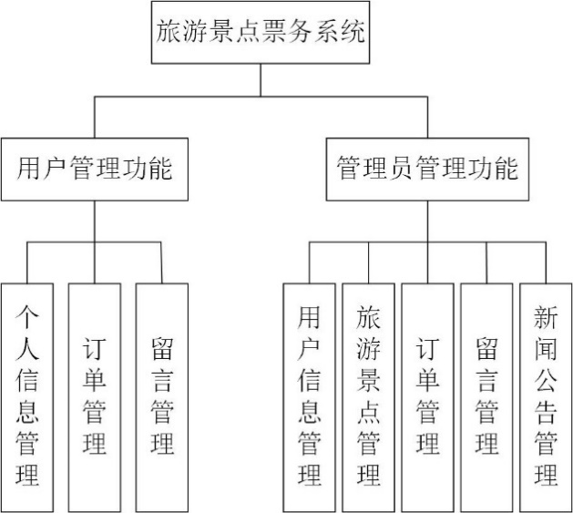

图2-1 售票系统管理功能图

### 2.2.2 业务流程图

在行捷旅游景点售票系统的业务流程分析中，系统的开发人员需要了解该系统的业务过程，以及各个业务所使用和处理的信息，这样可以令整个业务流程更加具有条理性，对程序的实现更加清晰和合理，有利于减少开发时的报错率。旅游景点票务系统的业务流程图如图2-2所示。

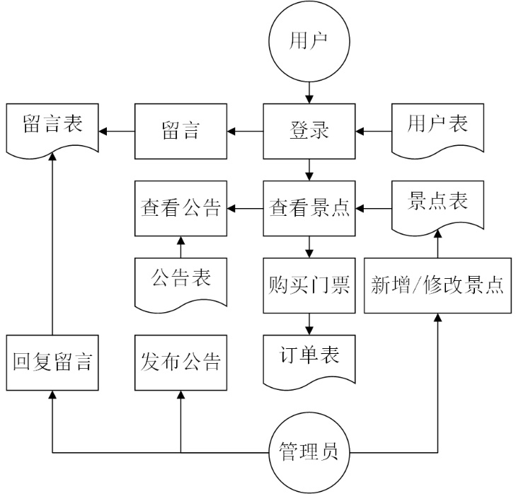

图2-2 业务流程图

### 2.2.3 数据流程图

数据流程分析的任务是在业务流程分析的基础上,进一步抽象出发生在相关业务中的数据及其流动路径,并构造信息系统的逻辑模型[13]。数据流程图主要用于使用图像的形式，将系统处理数据的流程以可视化的角度进行展示，它使用简单的图形符号反映出信息和数据在系统流程中处理情况。

本旅游景点票务系统数据流程图如图2-3所示。

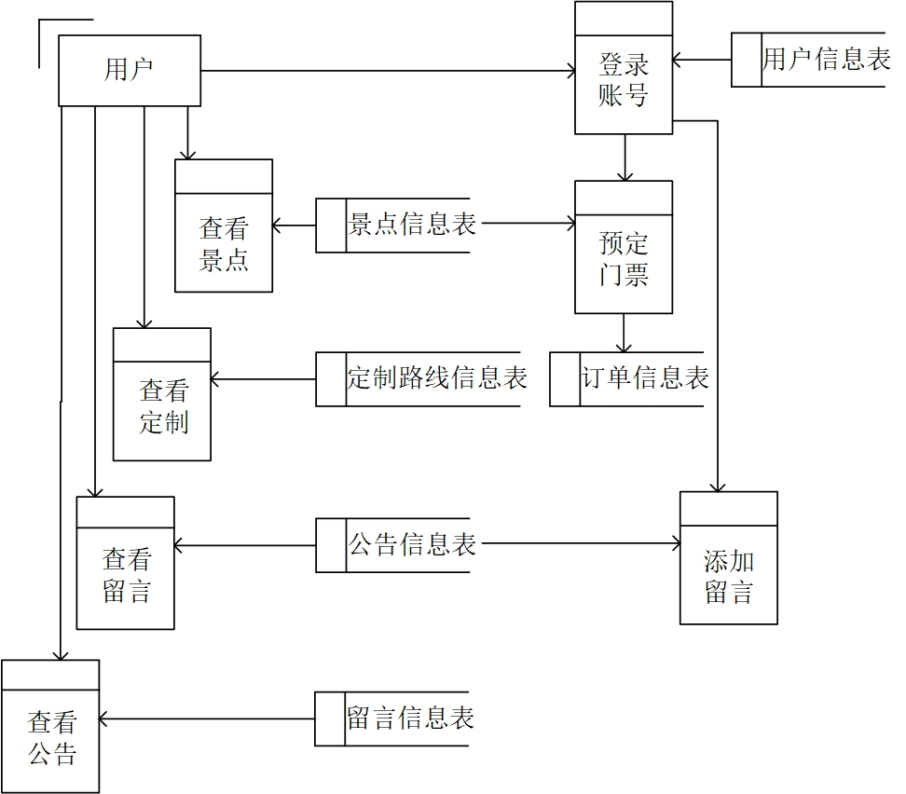

图2-3 票务系统数据流程图

### 2.2.4 数据字典

数据字典用于对存储的信息进行相关说明，使开发者明确该信息的意义以及其数据构成。

在系统进行开发时，数据字典可以加速开发的进程，有利于数据在不同对象之间进行流动，开发者可以通过数据字典在对数据进行处理之前明确处理的方法和手段，并充分分析数据的来源和具体的使用方法。

（1）会员信息数据字典

会员信息数据字典如表2-1所示。

表2-1 会员信息数据字典

|  |
| --- |
| 编号：D1 |
| 名称：用户信息 |
| 描述：普通用户的个人信息 |
| 组成：用户信息= {登录名称,密码,姓名,性别,生日,头像,手机号,邮箱,地址,注册时间} |

（2）会员信息数据字典

会员信息数据字典如表2-2所示。

表2-2 景点信息数据字典

|  |
| --- |
| 编号：D2 |
| 名称：景点信息 |
| 描述：景点的相关信息 |
| 组成：景点信息= {景点id,景点名,景点图片,价格,景点相关介绍,是否推荐,浏览次数,发布时间} |

（3）定制线路信息数据字典

定制线路信息数据字典如表2-3所示。

表2-3 定制线路信息数据字典

|  |
| --- |
| 编号：D3 |
| 名称：定制线路信息 |
| 描述：定制线路记录表 |
| 组成：定制线路表= {线路id,线路名称,线路图片,出发地,产品主题,线路价格,线路描述,是否推荐,点击率,发布时间} |

（4）订单信息数据字典

订单信息数据字典如表2-4所示。

表2-4 订单信息数据字典

|  |
| --- |
| 编号：D4 |
| 名称：订单信息 |
| 描述：订单信息表表 |
| 组成：订单信息表= {订单id,旅游景点,出发日期,出行人数,总价格,联系电话,订单备注,订单用户,下单时间,审核状态,审核回复} |

（5）留言信息数据字典

留言信息数据字典如表2-5所示。

表2-5 留言信息数据字典

|  |
| --- |
| 编号：D5 |
| 名称：留言信息 |
| 描述：用户在旅游景点票务系统上发布的留言 |
| 组成：留言信息表= {留言id,标题,具体内容,留言发布者姓名,发布时间} |

（6）新闻公告信息数据字典

新闻公告信息数据字典如表2-6所示。

表2-6 新闻公告信息数据字典

|  |
| --- |
| 编号：D6 |
| 名称：新闻公告信息 |
| 描述：新闻公告信息表 |
| 组成：新闻公告信息表= {公告id,标题,公告内容,发布时间} |

### 2.2.5 概念模型E-R图

建立概念模型对设计数据库十分关键。E-R模型是由实体、属性和联系构成的。实体使用了具体的数据，代表了软件系统生命周期中的对象，并且该实体的所有特征都称为属性。根据本旅游网站的需求分析，可以规划出以下一些实体：

（1）用户信息实体及其属性图

用户信息实体及其属性图如图2-4所示。

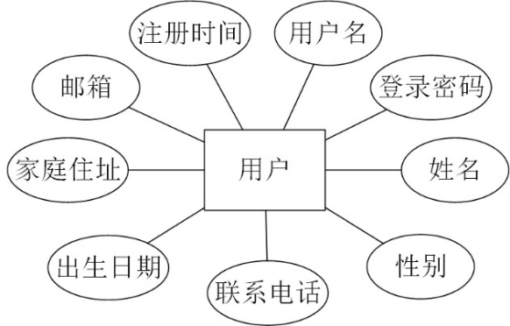

图2-4 用户信息实体及其属性图

（2）旅游景点实体及其属性图

旅游景点实体及其属性图如图2-5所示。

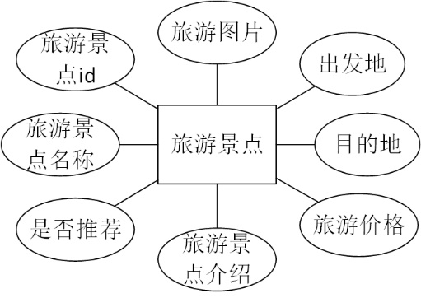

图2-5 旅游景点实体及其属性图

（3）定制路线实体及其属性图

定制路线实体及其属性图如图2-6所示。

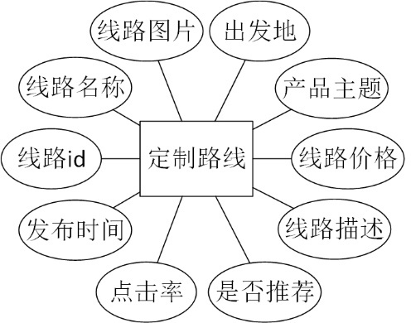

图2-6 定制路线实体及其属性图

（4）订单实体及其属性图

订单实体及其属性图如图2-7所示。

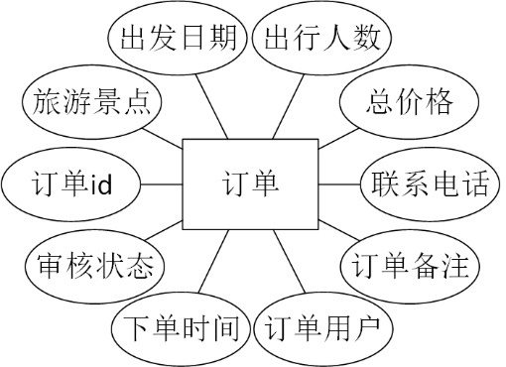

图2-7 订单实体及其属性图

（5）留言实体及其属性图

留言实体及其属性图如图2-8所示。

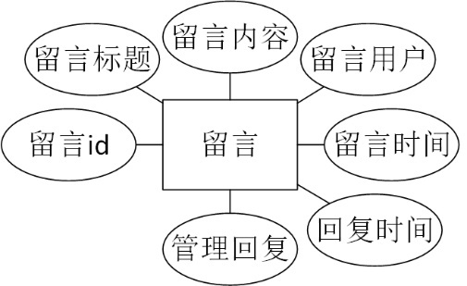

图2-8 留言实体及其属性图

（6）新闻公告实体及其属性图

新闻公告实体及其属性图如图2-9所示。

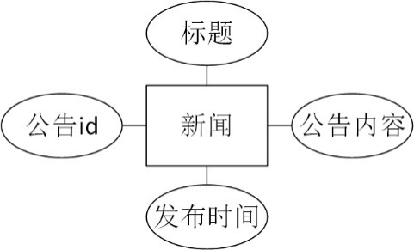

图2-9 新闻公告实体及其属性图

通过以上分析，行捷旅游景点售票系统的E-R图如图2-10所示。

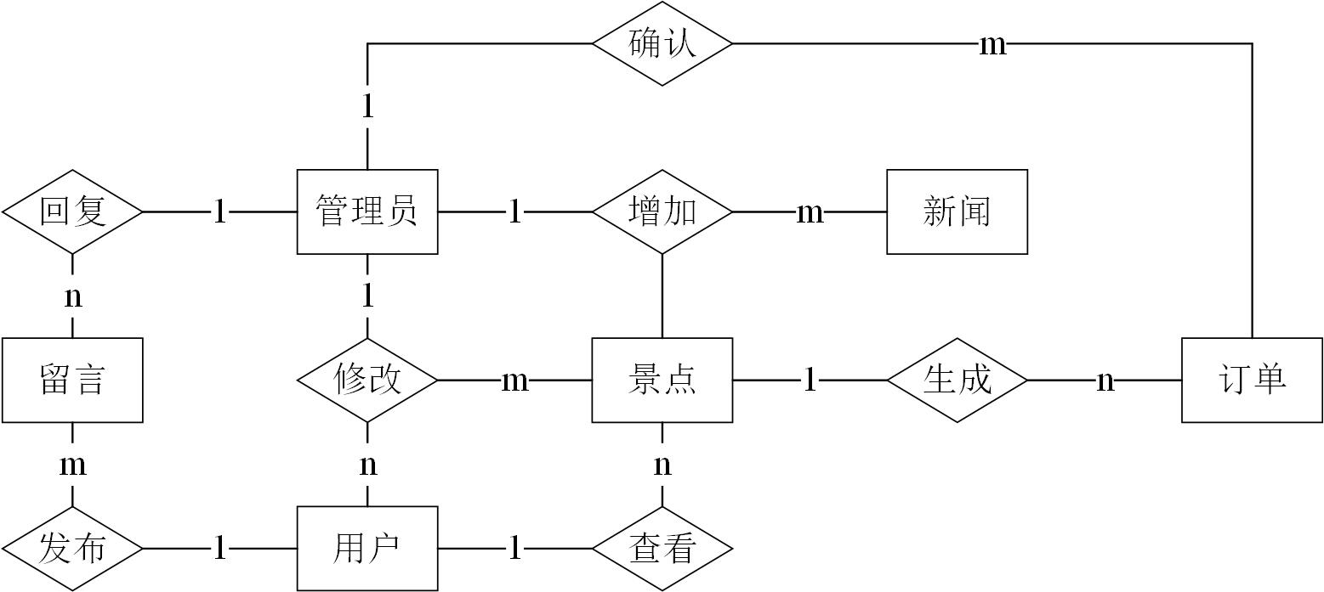

图2-10 票务系统E-R图

# 3 系统设计

系统设计是对整个系统进行一个规范化合理化的设计，包含对系统结构进行划分，介绍本次开发所使用的各项技术，以及对数据库进行设计。系统设计是系统开发前必不可少的一步，它对系统所包含的功能以及技术进行了规划，明确了开发的目的以及实现的方式。

## 3.1划分功能结构

本旅游景点票务系统的系统功能可以划分为普通用户模块和管理员用户模块。

（1）系统对用户的权限进行管理，即可以在用户登录时在数据库中进行校验。

（2）系统对用户的订单进行管理，即管理订单的创建时间、订单是否确认及订单所需支付的费用等相关信息进行管理。

（3）系统对用户的留言和管理员的公告进行管理，用户对景点等相关内容进行评论以及管理员发布旅游系统的公告时，系统可以准确的把内容上传至数据库以存储。

旅游景点票务系统使游客购买门票变得更加轻松，无需前往景区就可以购买门票，还可以自定义线路根据自身的需求购买门票，从而节省了大量的购买门票时间，也使景区管理人员对景点门票售卖和管理更加便捷，从而提升了工作人员的工作效率。

（1）用户模块：用户注册及登录、查看旅游景点信息、查看旅游线路信息、对景点门票进行下单操作、发布和查看留言、查看公告等功能。

（2）管理员模块：管理员用户登录、对旅游景点相关信息进行编辑、查看和确认用户的下单信息、查看用户的留言内容、编辑和发布公告等功能。

旅游景点票务系统功能结构图如图3-1所示。

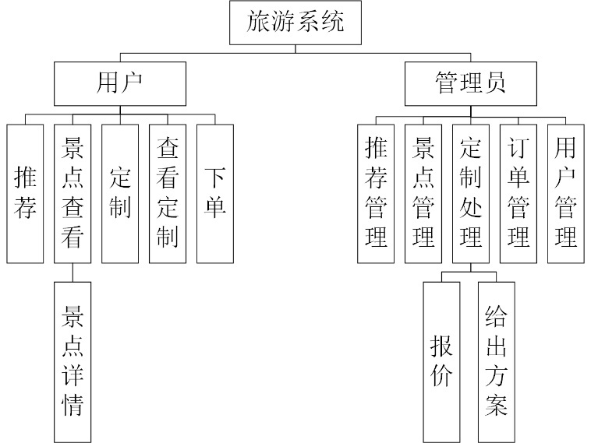

图3-1 功能结构图

## 3.2数据库逻辑结构设计

根据关系模型以及需求分析的数据描述，得出以下结论，数据表如下：

（1）用户信息表

用户信息表用于存储用户信息相关数据。用户信息如表3-1所示。

表3-1 用户信息表

|  |  |  |  |  |
| --- | --- | --- | --- | --- |
| 字段名 | 数据类型 | 长度 | 主键 | 字段描述 |
| user_name | varchar | 30 | 是 | 用户名 |
| password | varchar | 30 | 否 | 密码 |
| name | varchar | 20 | 否 | 姓名 |
| gender | varchar | 4 | 否 | 性别 |
| birthdate | varchar | 20 | 否 | 生日 |
| userPhoto | varchar | 60 | 否 | 照片 |
| telephone | varchar | 20 | 否 | 手机 |
| email | varchar | 50 | 否 | 邮箱 |
| address | varchar | 80 | 否 | 地址 |
| regTime | varchar | 20 | 否 | 注册日期 |

（2）景点信息表

景点信息表用于存储景点信息相关数据。景点信息表如表3-2所示。

表3-2 景点信息表

|  |  |  |  |  |
| --- | --- | --- | --- | --- |
| 字段名 | 数据类型 | 长度 | 是否为主键 | 字段描述 |
| tourId | int | 11 | 是 | 景点id |
| tourName | varchar | 60 | 否 | 景点名称 |
| tourPhoto | varchar | 60 | 否 | 景点图片 |
| startPlace | varchar | 20 | 否 | 出发地 |
| endPlace | varchar | 20 | 否 | 目的地 |
| tourPrice | float | 0 | 否 | 价格 |
| tourDesc | varchar | 8000 | 否 | 景点介绍 |
| tuijianFlag | varchar | 20 | 否 | 是否推荐 |
| hitNum | int | 11 | 否 | 浏览次数 |
| addTime | varchar | 20 | 否 | 发布时间 |

（3）定制线路信息表

定制线路信息表存储了路线相关数据。定制路线信息表如表3-3所示。

表3-3 定制路线信息表

|  |  |  |  |  |
| --- | --- | --- | --- | --- |
| 字段名 | 数据类型 | 长度 | 是否为主键 | 字段描述 |
| lineId | int | 11 | 是 | 线路id |
| lineName | varchar | 60 | 否 | 线路名称 |
| linePhoto | varchar | 60 | 否 | 线路图片 |
| startPlace | varchar | 20 | 否 | 出发地 |
| zhuti | varchar | 80 | 否 | 主题 |
| linePrice | float | 0 | 否 | 价格 |
| lineDesc | varchar | 8000 | 否 | 描述 |
| tuijianFlag | varchar | 20 | 否 | 是否推荐 |
| hitNum | int | 11 | 否 | 浏览次数 |
| addTime | varchar | 20 | 否 | 发布时间 |

（4）订单信息表

订单信息表存储了用户购买门票的相关数据。订单信息表如表3-4所示。

表3-4 订单信息表

|  |  |  |  |  |
| --- | --- | --- | --- | --- |
| 字段名 | 数据类型 | 长度 | 是否为主键 | 字段描述 |
| telephone | varchar | 20 | 否 | 联系电话 |
| orderId | int | 11 | 是 | 订单id |
| tourObj | int | 11 | 否 | 旅游景点 |
| startDate | varchar | 20 | 否 | 出发日期 |
| totalPersonNum | int | 11 | 否 | 出行人数 |
| totalPrice | float | 0 | 否 | 总价格 |
| orderMemo | varchar | 500 | 否 | 订单备注 |
| userObj | varchar | 30 | 否 | 订单用户 |
| orderTime | varchar | 20 | 否 | 下单时间 |
| Shzt | varchar | 20 | 否 | 审核状态 |
| Shhf | varchar | 500 | 否 | 审核回复 |

（5）留言信息表

留言信息表用于存储用户在网站中的留言信息。留言信息表如表3-5所示。

表3-5 留言信息表

|  |  |  |  |  |
| --- | --- | --- | --- | --- |
| 字段名 | 数据类型 | 长度 | 是否为主键 | 字段描述 |
| leaveWordId | int | 11 | 是 | 留言id |
| leaveTitle | varchar | 80 | 否 | 留言标题 |
| leaveContent | varchar | 2000 | 否 | 留言内容 |
| userObj | varchar | 30 | 否 | 留言人 |
| leaveTime | varchar | 20 | 否 | 留言时间 |
| replyContent | varchar | 1000 | 否 | 留言回复 |
| replyTime | varchar | 20 | 否 | 回复时间 |

（6）公告信息表

公告信息表存储了管理员在旅游景点票务系统上发布的对游客用户的提示和公告信息数据。公告信息表如3-6表所示。

表3-6 公告信息表

|  |  |  |  |  |
| --- | --- | --- | --- | --- |
| 字段名 | 数据类型 | 长度 | 是否为主键 | 字段描述 |
| noticeId | Int | 11 | 是 | 公告id |
| title | varchar | 80 | 否 | 标题 |
| content | varchar | 5000 | 否 | 公告内容 |
| publishDate | varchar | 20 | 否 | 发布时间 |

## 3.3程序流程图

### 3.3.1 用户登录模块程序流程图

用户在登录时，程序需要对用户输入的登录账号信息进行校验，如果校验通过则可以正常登录，用户登录模块程序流程图如图3-2所示。

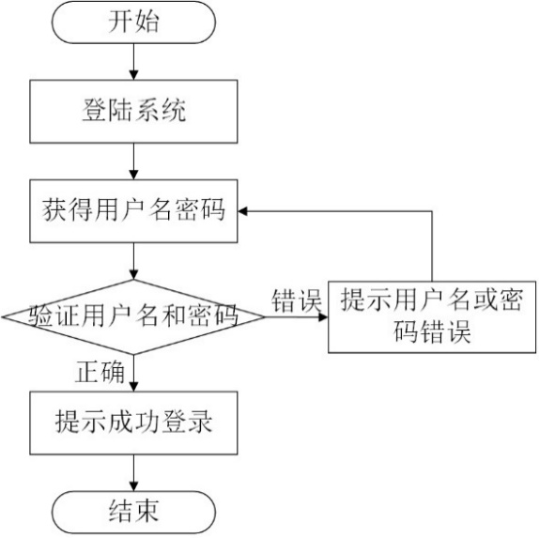

图3-2 用户登录模块程序流程图

### 3.3.2 用户注册模块程序流程图

如果用户未拥有账号，则可以进入注册界面完成账号的注册，在用户完成录入相关信息后即完成账号的注册，用户可以自由使用该账号。本旅游景点票务系统的用户注册模块程序流程图如图3-3所示。

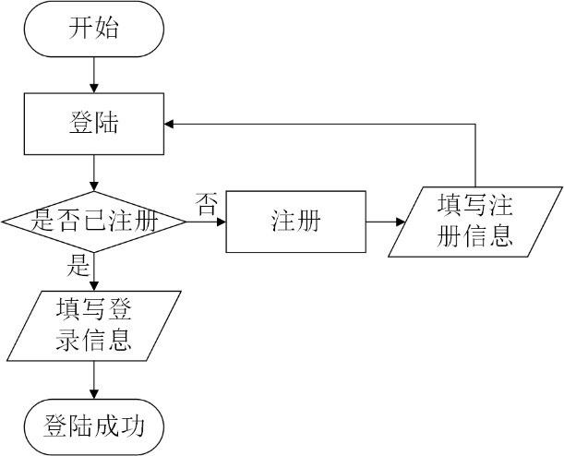

图3-3 用户注册程序流程图

### 3.3.3 用户查询模块程序流程图

用户在旅游景点票务系统中可以通过填入相关信息，对景点进行查找。用户查询模块程序流程图如图3-4所示。

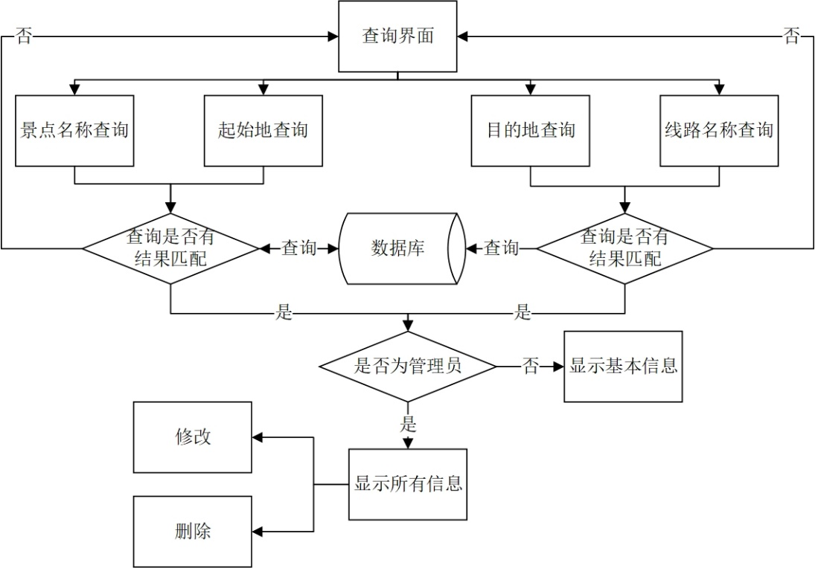

图3-4 用户查询模块程序流程图

# 4 系统实现

系统经过一系列的分析之后便是系统实现阶段，系统实现阶段就是系统的编码阶段，这是开发者实现需求最重要的一步。以下是行捷旅游景点票务系统的主要操作界面和关键代码的实现。

## 4.1数据库实现

（1）本旅游景点票务系统使用的数据库连接池实现数据库连接的操作，并使用Mybatis框架，它具有防SQL注入功能和集成的后端分页插件[14]：

<beans xmlns="http://www.springframework.org/schema/beans"

xmlns:xsi="http://www.w3.org/2001/XMLSchema-instance"

xmlns:context="http://www.springframework.org/schema/context"

xsi:schemaLocation="http://www.springframework.org/schema/beans

http://www.springframework.org/schema/beans/spring-beans-3.2.xsd

http://www.springframework.org/schema/context

http://www.springframework.org/schema/context/spring-context-3.2.xsd">

<!-- 加载db.properties文件中的内容，db.properties文件中key命名要有一定的特殊规则 -->

<context:property-placeholder location="classpath:jdbc.properties"/>

<!-- 配置数据源 ，dbcp -->

<bean id="dataSource" class="org.apache.commons.dbcp.BasicDataSource"

destroy-method="close">

<property name="driverClassName" value="${jdbc.driver}"/>

<property name="url" value="${jdbc.url}"/>

<property name="username" value="${jdbc.username}"/>

<property name="password" value="${jdbc.password}"/>

<property name="maxActive" value="${maxActive}"/>

<property name="maxIdle" value="${maxIdle}"/>

</bean>

<!-- sqlSessionFactory -->

<bean id="sqlSessionFactory" class="org.mybatis.spring.SqlSessionFactoryBean">

<!-- 数据库连接池 -->

<property name="dataSource" ref="dataSource"/>

<!-- 加载mybatis的全局配置文件 -->

<property name="basePackage" value="classpath:mybatis/sqlMapConfig.xml">

</bean>

<!-- mapper扫描器 -->

<bean class="org.mybatis.spring.mapper.MapperScannerConfigurer">

<!-- 扫描包路径 -->

<property name="basePackage" value="com.chengxusheji.mapper"></property>

<property name="sqlSessionFactoryBeanName" value="sqlSessionFactory"/>

</bean>

</beans>

（2）mybatis通过访问jdbc配置文件获取数据库信息以连接数据库：

#数据库参数配置

jdbc.driver=com.mysql.jdbc.Driver

jdbc.url=jdbc:mysql://localhost:3306/tour_db?characterEncoding=utf8&serverTimezone=UTC&rewriteBatchedStatements=true

jdbc.username=root

jdbc.password=111

#定义初始连接数

initialSize=0

#定义最大连接数

maxActive=20

#定义最大空闲

maxIdle=20

#定义最小空闲

minIdle=1

#定义最长等待时间

maxWait=60000

## 4.2用户注册和登录的实现

用户想要在本旅游景点票务系统实现全部的功能，必须使用已经注册的账号，如果用户不曾拥有账号则必须经过注册这一步骤。

### 4.2.1 用户注册功能

用户若想注册账号，可以通过进入账号注册界面，并在注册界面中所包含的所有表单中填入相关信息实现注册，如果信息与系统要求的格式不匹配或者有信息漏填，系统都会进行相关提示，在用户完成所有相关信息的填写后即可完成注册。

本旅游景点票务系统的用户注册功能截图如图4-1所示。

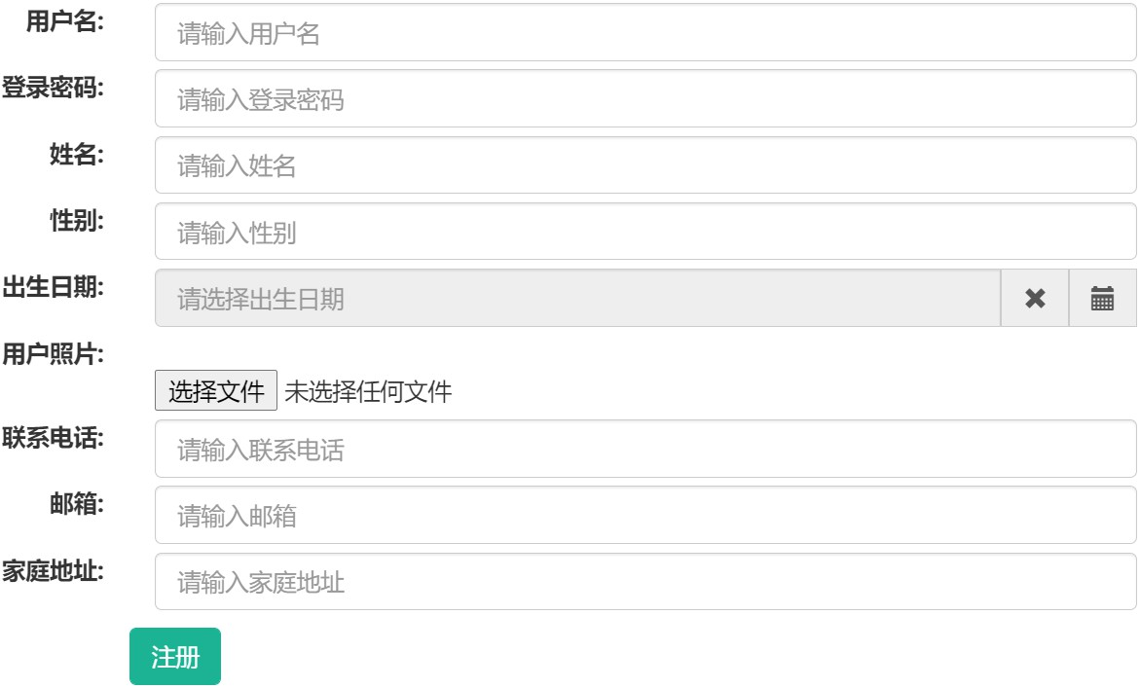

图4-1 用户注册功能

（1）后端controller层核心代码：

/*客户端ajax方式提交添加用户信息*/

if (br.hasErrors()) {

message = "输入信息不符合要求！";

writeJsonResponse(response, success, message);

return ;

}

if(userInfoService.getUserInfo(userInfo.getUser_name()) != null) {

message = "用户名已经存在！";

writeJsonResponse(response, success, message);

return ;

}

try {

userInfo.setUserPhoto(this.handlePhotoUpload(request, "userPhotoFile"));

} catch(UserException ex) {

message = "图片格式不正确！";

writeJsonResponse(response, success, message);

return ;

}

SimpleDateFormat sdf = new SimpleDateFormat("yyyy-MM-dd HH:mm:ss");

userInfo.setRegTime(sdf.format(new java.util.Date()));

userInfoService.addUserInfo(userInfo);

message = "用户添加成功!";

success = true;

writeJsonResponse(response, success, message);

}

（2）数据库sql语句核心代码：

<!-- 添加用户记录 -->

<insert id="addUserInfo" parameterType="userInfo">

insert into

t_userInfo(user_name,password,name,gender,birthDate,userPhoto,telephone,email,address,regTime) values

(#{user_name},#{password},#{name},#{gender},#{birthDate},#{userPhoto},#{telephone},#{email},#{address},#{regTime})

</insert>

### 4.2.2 用户登录功能

用户在进行景点浏览和网站留言等相关操作之前必须先登录账号，在登录界面填入账号相关信息后，经过系统的核验，核验通过后即可完成账号登录。

本旅游景点票务系统的用户登录功能截图如图4-2所示。

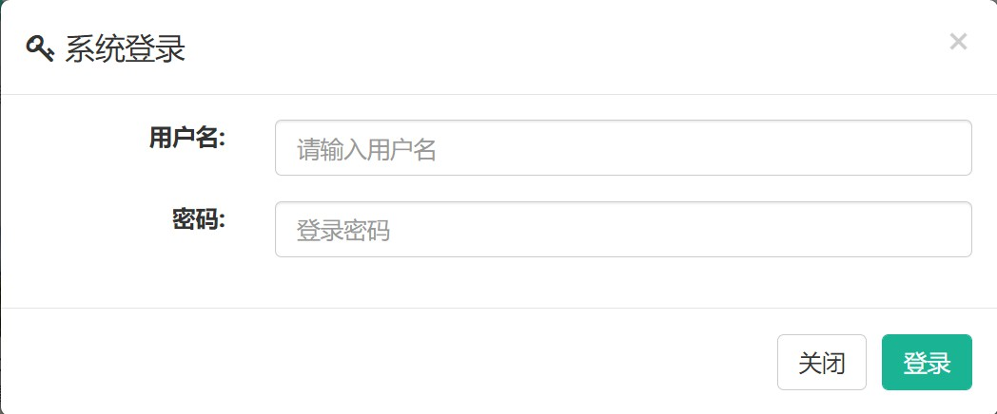

图4-2 用户登录功能

（1）后端controller层核心代码：

//前台用户登录

@RequestMapping(value="/frontLogin",method= RequestMethod.POST)

public void frontLogin(

@RequestParam("userName")String userName,

@RequestParam("password")String password,

HttpServletResponse response, HttpSession session) throws Exception {

boolean success = true;

String msg = "";

if (!userInfoService.checkLogin(userName, password)) {

msg = userInfoService.getErrMessage();

success = false;

}

if(success) {

session.setAttribute("user_name", userName);

}

response.setContentType("text/json;charset=UTF-8");

PrintWriter out = response.getWriter();

//将要被返回到客户端的对象

JSONObject json=new JSONObject();

json.accumulate("success", success);

json.accumulate("msg", msg);

out.println(json.toString());

out.flush();

out.close();

}

（2）数据库sql语句核心代码：

<!-- 根据主键查询某个用户记录 -->

<select id="getUserInfo" parameterType="string" resultMap="userInfoMap">

select * from t_userInfo where t_userInfo.user_name = #{user_name}

</select>

## 4.3旅游景点及旅游线路查看界面

旅游景点售票系统最基本的功能之一就是用户查看景点信息的功能，用户可以在旅游景点界面查看网站所包含的所有景点信息，并且可以点击希望了解的景点进入景点的详情界面对景点的详细信息进行浏览。

旅游景点票务系统的查看旅游全部景点功能如图4-3所示。

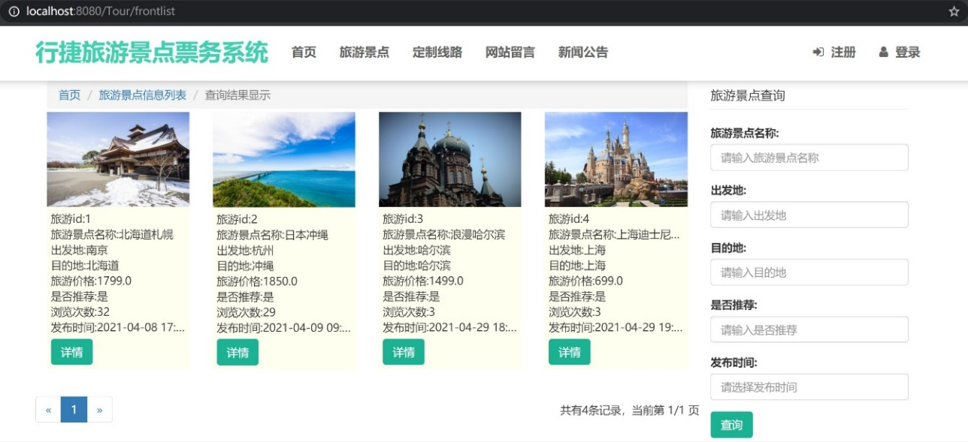

图4-3 查看全部旅游景点功能

旅游景点票务系统的查看旅游景点详情功能如图4-4所示。

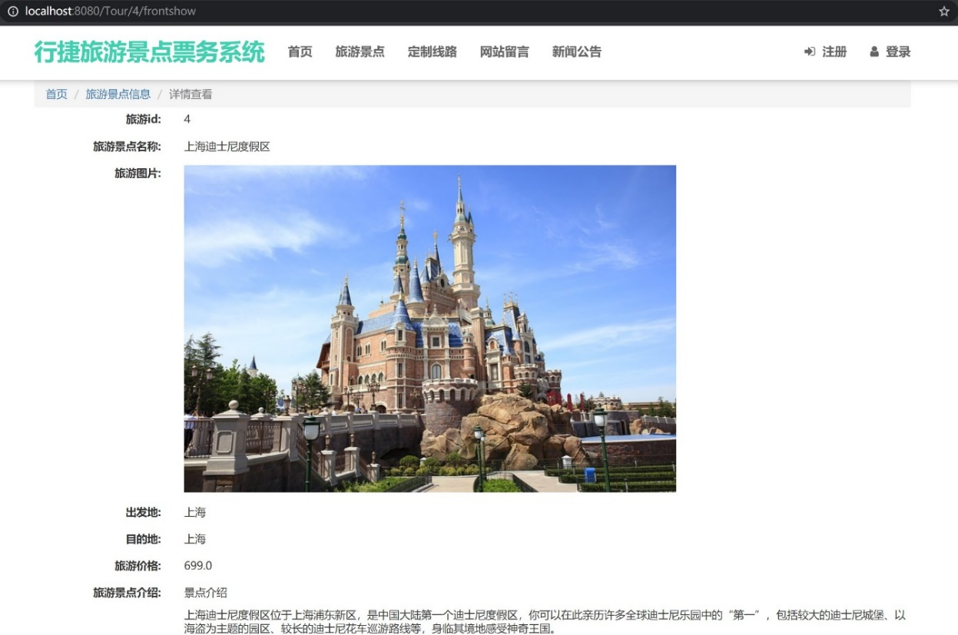

图4-4 查看旅游景点详情功能

该功能的基本原理为：使用sql语句查询在数据库中存储的旅游景点相关信息，将其展示在前端页面即用户可以直接浏览的界面。

（1）后端controller层核心代码：

/*ajax方式按照查询条件分页查询旅游景点信息*/

@RequestMapping(value={"/listAll"},method={

RequestMethod.GET,RequestMethod.POST})

public void listAll(HttpServletResponse response) throws Exception {

List<Tour> tourList = tourService.queryAllTour();

response.setContentType("text/json;charset=UTF-8");

PrintWriter out = response.getWriter();

JSONArray jsonArray = new JSONArray();

for(Tour tour:tourList) {

JSONObject jsonTour = new JSONObject();

jsonTour.accumulate("tourId", tour.getTourId());

jsonTour.accumulate("tourName", tour.getTourName());

jsonArray.put(jsonTour);

}

out.println(jsonArray.toString());

out.flush();

out.close();

}

（2）数据库sql语句核心代码：

<!-- 按照查询条件查询所有旅游景点记录 -->

<select id="queryTourList" resultMap="tourMap" >

select t_tour.* from t_tour ${where}

</select>

## 4.4网站留言及查看留言功能

为了可以及时收集网站的不足之处和了解用户的实际体验情况，本旅游景点票务系统实现了系统网站用户留言功能，用户可以在留言界面输入相关信息后进行留言。

### 4.4.1 用户留言功能

用户在本旅游景点票务系统的留言界面对标题和想要发表的内容进行录入后实现留言。

用户在该界面进行留言的截图如图4-5所示。

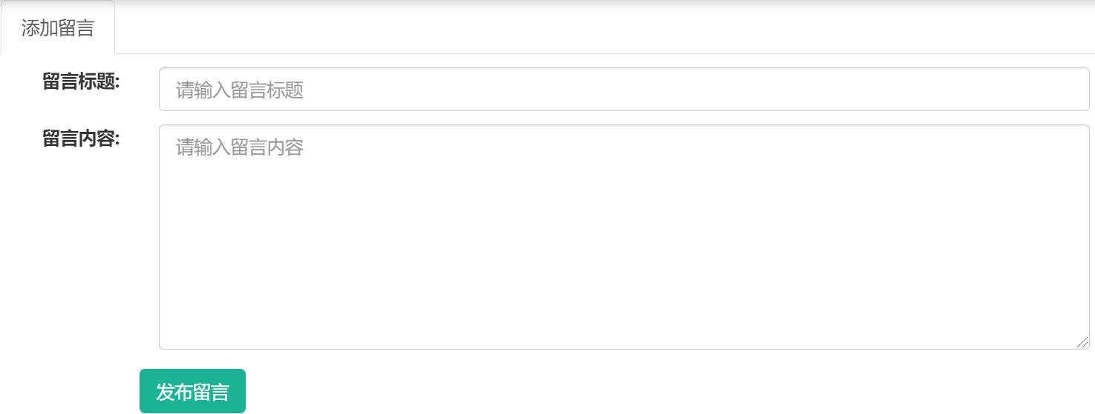

图4-5 用户留言功能

用户在此界面输入留言信息。

（1）后端controller层核心代码：

/*客户端ajax方式提交添加留言信息*/

boolean success = false;

String userName = (String)session.getAttribute("user_name");

UserInfo userObj = new UserInfo();

userObj.setUser_name(userName);

leaveword.setUserObj(userObj);

SimpleDateFormat sdf = new SimpleDateFormat("yyyy-MM-dd HH:mm:ss");

leaveword.setLeaveTime(sdf.format(new java.util.Date()));

leavewordService.addLeaveword(leaveword);

message = "留言添加成功!";

success = true;

writeJsonResponse(response, success, message);

}

（2）数据库sql语句核心代码：

<!-- 添加留言记录 -->

<insert id="addLeaveword" parameterType="leaveword">

insert into

t_leaveword(leaveTitle,leaveContent,userObj,leaveTime,replyContent,replyTime) values

(#{leaveTitle},#{leaveContent},#{userObj.user_name},#{leaveTime},#{replyContent},#{replyTime})

</insert>

### 4.4.2 留言查看功能

用户能够在本旅游景点票务系统的留言界面查看已经存在的用户留言。

留言查看功能截图如图4-6所示。

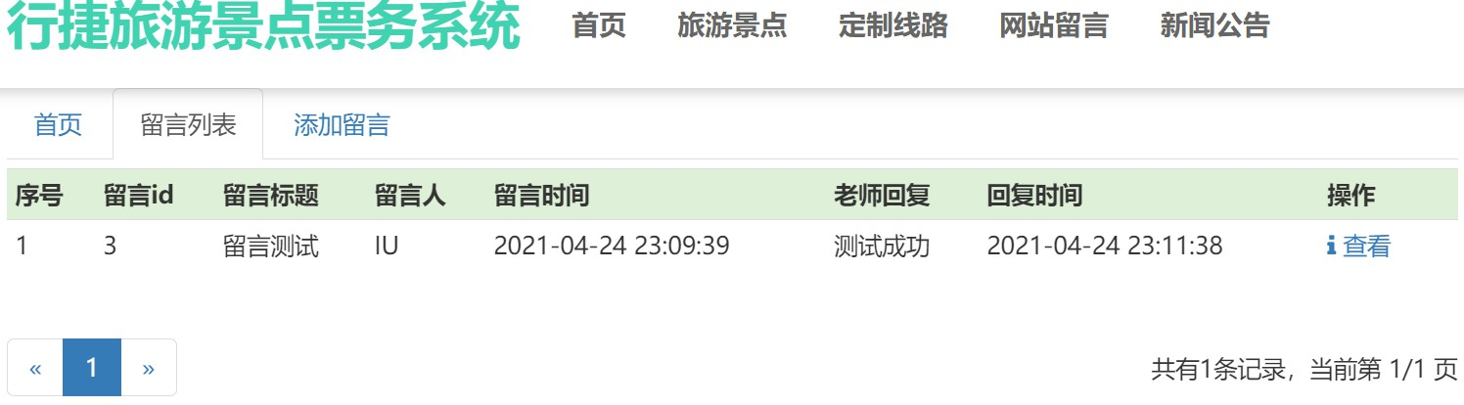

图4-6 留言查看功能

用户在此界面浏览留言信息实现留言查看功能，由于该功能的基本原理为简单的查找数据库中储存的留言信息，与前几项查询功能的基本原理类似，故不进行代码展示。

# 5 系统测试

系统测试，是整个系统完成开发的最后一步，也是关键且重要的一步。系统测试可以尽量确保系统在正式上线后可以稳定保持稳定运行。

## 5.1系统测试的作用和意义

系统测试是指将已经完成开发的软件和外界的各种环境相结合进行测试，由于外界环境的不稳定性和不确定性，通过软件测试可以尽可能彻底地检查出系统在实际运行中可能出现的错误，以确保系统的稳定运行，提高软件系统的可靠性，系统测试人员为了保证系统的稳定运行，需要反复地对系统各项功能进行测试。如果系统在没有通过测试的情况下就投入运行，可能会发生很多未知的错误，在程序已经投入运行后发现先错误不仅费时费力，还可能会造成用户财产损失和严重影响用户体验等一系列后果。因此，在系统正式投入使用之前就要完成系统测试，确保系统的稳定运行，将以后可能造成的损失降至最低。

## 5.2系统测试的方法

软件测试方法有很多，常用的测试方法有静态测试和动态测试。

### 5.2.1静态测试和动态测试

静态测试是指通过软件测试人员编写的代码和程序模拟软件实际运行情况来进行测试，动态测试是指通过在软件运行过程中人工输入相关数据令软件实际运行起来并处理相关数据，从而检测出程序运行时的错误。

### 5.2.2 白盒测试和黑盒测试

黑盒测试是将系统整体结构排除在外的情况下，根据实际的功能和已经定义好的产品规格，对系统是否已经实现了产品的特定功能，是否与软件实现的目标相一致，满足的要求能否和需求相同，这种技术有助于识别那些源代码可用性值得怀疑的组件的测试用例数目[15]。黑盒测试主要用于完成对于系统界面和功能的测试。

白盒测试在软件内部结构清晰的情况下，严格检查程序的内部细节，用于测试程序中是否存在错误。白盒测试是黑盒测试的补充方式，对黑盒测试中不能完全发现的细节型错误进一步进行查找。

## 5.3系统测试

### 5.3.1 用户注册功能测试

若用户之前未注册网站用户，为了实现购票、留言等功能，需要新注册一个账号，该功能测试目的是在注册用户页面输入用户相关信息测试在正常使用情况下用户能不完成账号的注册。

用户注册功能测试用例表如表5-1所示，测试截图如图5-1所示。

表5-1 用户注册功能

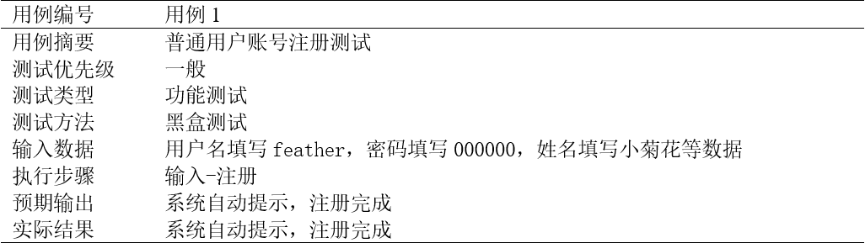

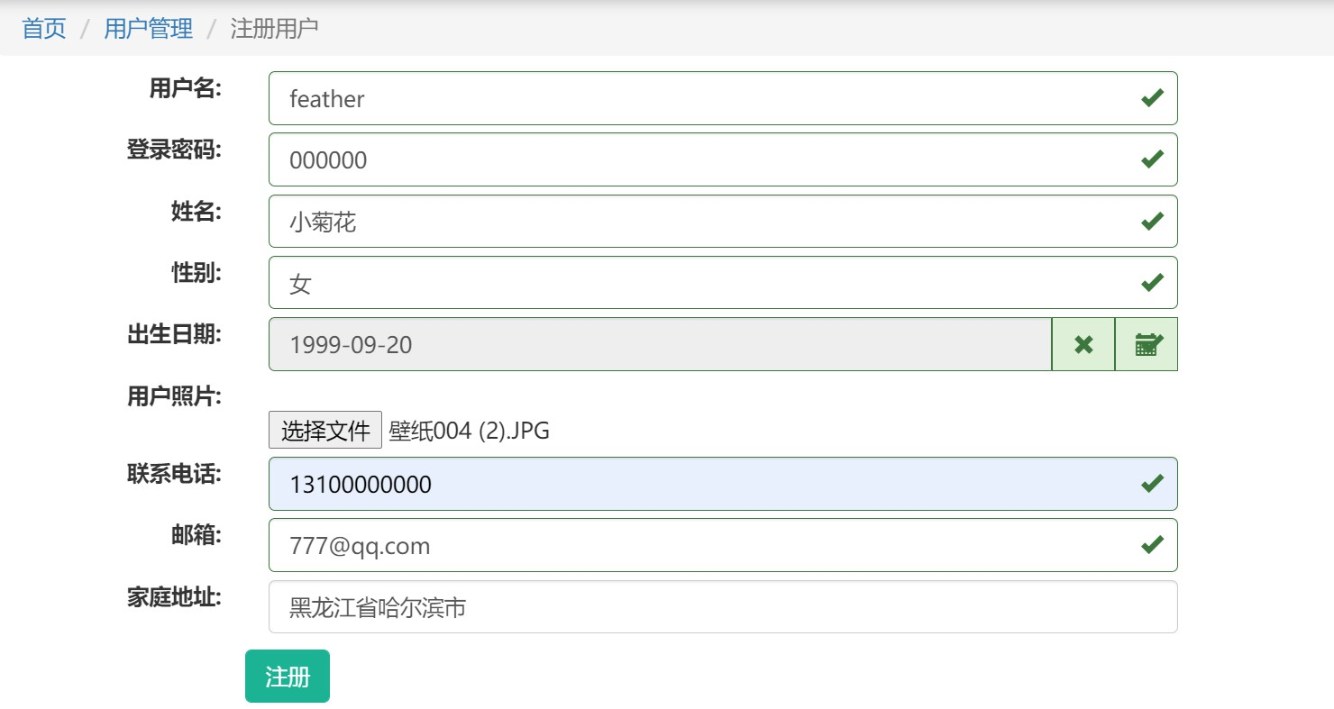

图5-1 用户注册功能

### 5.3.2 用户登录功能测试

用户登录功能测试主要目的是测试用户能否正常的进行登录，只有在完成登录之后才可以完成下单、留言等一系列操作。用户首先在首页点击用户登录进入到用户登录界面，在弹出的界面中输入相关信息用于登录，系统在后台将用户输入的信息进行自动比对，如果比对正确则可以该功能运行正常。

用户登录功能测试用例表如表5-2所示，测试截图如图5-2所示。

表5-2 用户登录功能测试

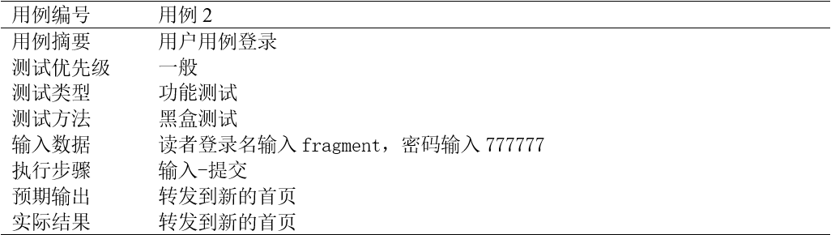

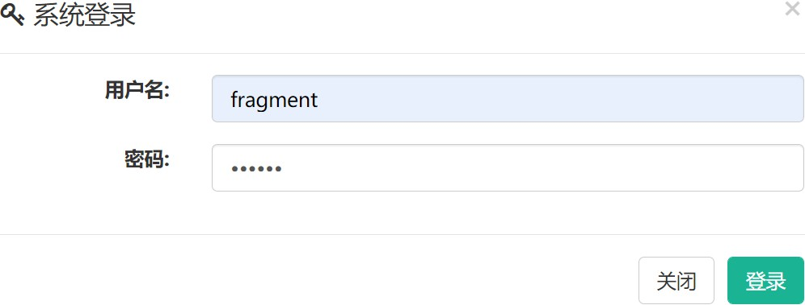

图5-2 用户登录功能测试

### 5.3.3 用户信息修改测试

用户在完成登录之后可以通过点击修改个人资料完成密码、姓名、性别、照片等各项功能的修改。本功能目的是测试用户能否正常修改密码信息。

用户登录功能测试用例表如表5-3所示，测试截图如图5-3所示。

表5-3 用户信息修改功能测试

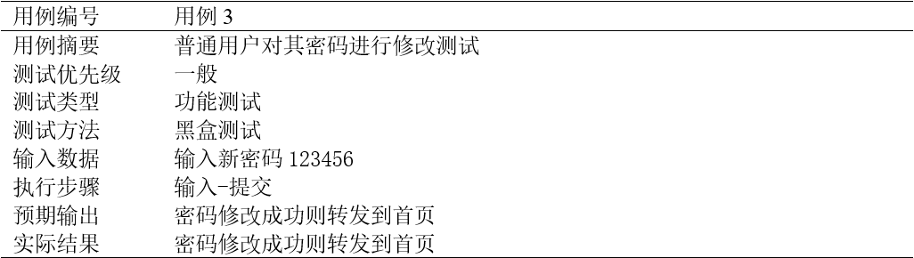

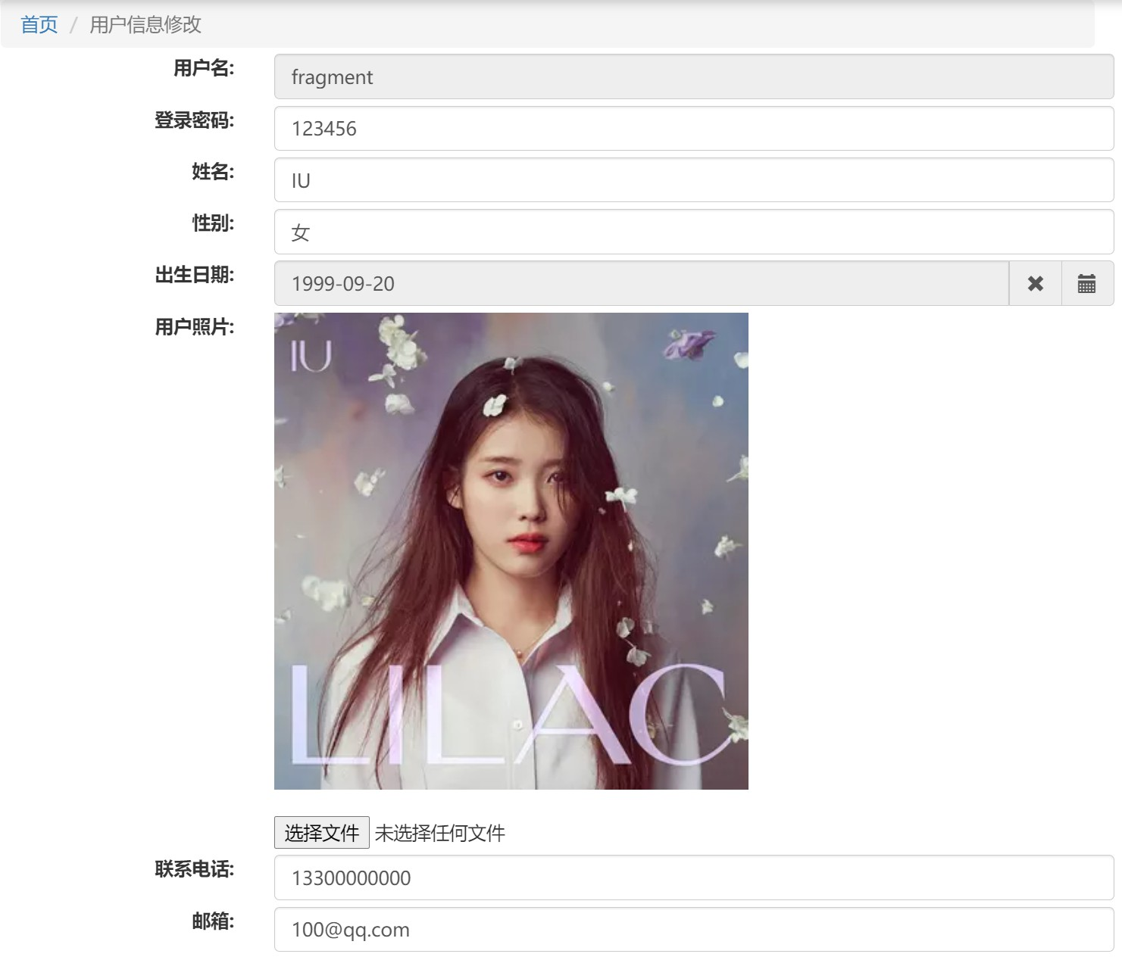

图5-3 用户信息修改功能测试

### 5.3.4 旅游景点查询功能测试

用户在旅游景点查询框中，输入旅游景点名称、出发地、目的地、是否推荐、发布时间其中的任意一项即可查询到相关信息。本功能测试目的是在旅游景点名称项输入数据库中已经存在的景点名称，测试能否查询到相关景点。

旅游景点查询功能测试用例表如表5-4所示，测试截图如图5-4所示。

表5-4 旅游景点查询功能测试

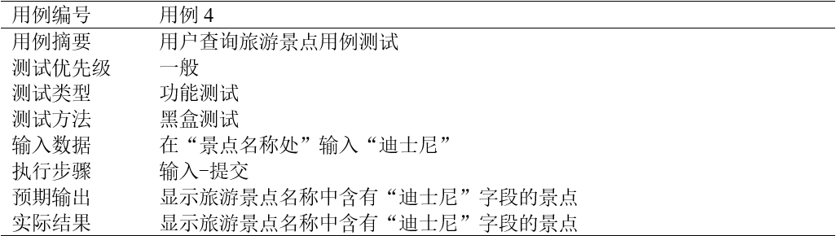

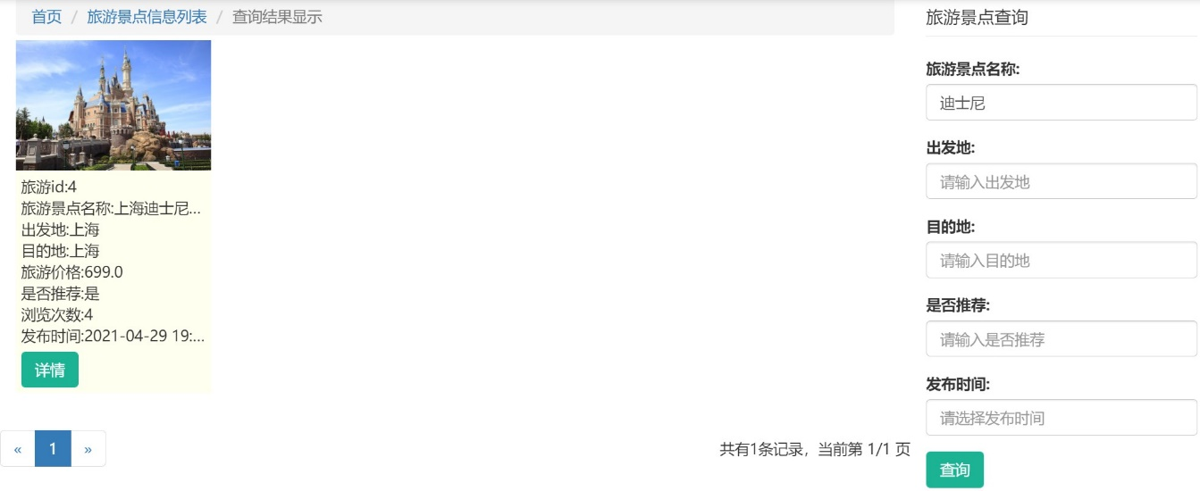

图5-4 旅游景点查询功能测试

### 5.3.5 管理员添加景点功能测试

管理员在管理员界面可以通过点击添加旅游景点来添加新的旅游景点，管理员需填写旅游景点相关信息，点击提交后即上传成功，用户可以在用户界面浏览该旅游景点并进行下单操作。

管理员添加景点功能测试用例表如表5-5所示，测试截图如图5-5所示。

表5-5 管理员添加景点功能测试

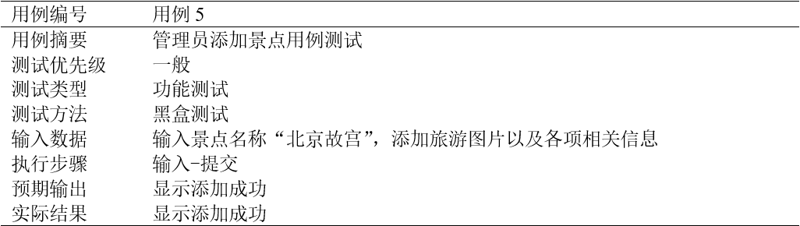

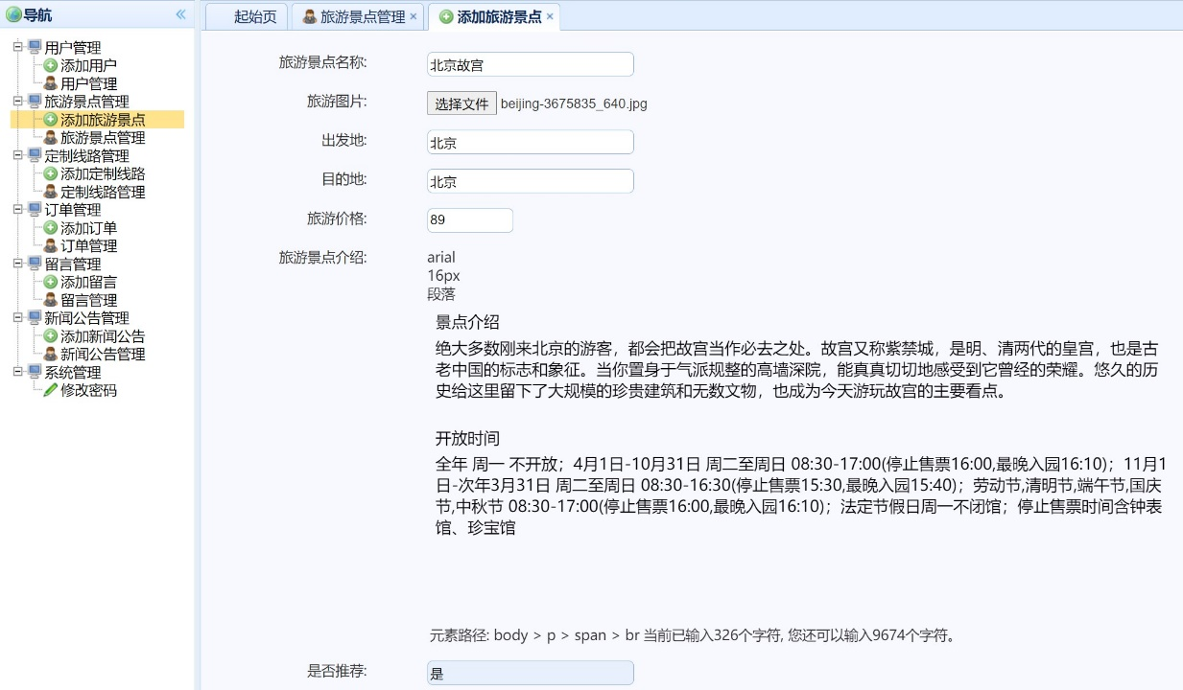

图5-5 管理员添加景点功能测试

# 结 论

行捷旅游景点票务系统经过分析、设计、实施、测试等步骤后完成了开发，票务系统实现了在系统分析和设计时的项目目标，实现了基本的不同权限用户账号登录功能，并可以根据用户所具备的权限实现不同的功能。

行捷旅游景点票务系统的用户操作界面简洁明了，方便了各种用户的操作，并且对网站进行了美化，用户在使用时并不会感到任何不适，提高了用户粘度。管理员的操作界面也简洁明了，管理员可以轻松在管理员界面实现用户和景点等各个模块的功能管理，管理员无需太多的学习成本便可以轻松上手。本系统弥补了市场上旅游景点票务系统这一空缺，对后疫情时代的旅游业发展起到了润滑的作用，加速了在旅游业经历了寒冬期之后的恢复与发展速度。

同时，系统还存在诸多的不足之处，例如未能实现线上支付功能，用户还不能在网站下单之后立即完成账单的支付，未能完全支持移动端使用，本景点售票系统是使用HTML5进行前端页面的开发，HTML5虽然支持使用移动端浏览器直接访问但是需要开发者进行相关的优化和配置，由于系统开发时间问题，未能完成移动端配置工作，因此本网站的便携性相对较差，用户和管理员需要使用电脑浏览器才可以进行访问，同时本网站还有许多功能可以完善，例如添加用户可以在旅游景点下进行直接评论等。

# 参考文献

1. 董磊.智慧景区信息化管理服务系统设计与实现[D].浙江工业大学,2019.
2. 李书兵.电子票务系统在旅游景区管理中存在的问题及对策分析[J].中国管理信息化,2019,22(10):175-176.
3. 贾慧.重庆市智慧旅游景区创新开发管理模式研究[J].现代营销,2020,(12),56-57.
4. 林捷兴.互联网时代下“智慧景区”管理系统构建与策略探究[J]. 计算机产品与流通. 2019,(05).
5. 吴怡丹. ABC公司企业信息管理系统的设计与开发[D].电子科技大学,2015.
6. 刘博文.深入浅出Vue.js[M]. 人民邮电出版社,2019:20-21.
7. 李娟.基于VueJS的景区管理系统设计与开发[D]. 浙江工业大学,2020.
8. 周志明.深入理解Java虚拟机：JVM高级特性与最佳实践（第3版）[M]. 机械工业出版社,2013:45-46.
9. 郝佳. Spring源码深度解析[M].人民邮电出版社,2019:35-36.
10. Baron Schwartz, Peter Zaitev, Vadim Tkachenko. 高性能MySQL[M]. 电子工业出版社,2013:14-15.
11. Győrödi Cornelia A. et al. Performance Analysis of NoSQL and Relational Databases with CouchDB and MySQL for Application’s Data Storage[J]. Applied Sciences, 2020, 10(23) : 8524-8524.
12. 欧阳雁. 景区电子票务智能管理系统设计与实现[D]. 湖南大学,2017.
13. 曲翠玉,李亚津.医院就诊管理系统的业务流程和数据流程分析[J].信息与电脑(理论版),2020,32(21):138-139.
14. Zengyu Cai et al. Design and Implementation of Online Mall System based on Java Web[J]. International Journal of Performability Engineering, 2019, 15(12): 3237-3244.
15. Saurabh Rawat and Rajesh Kumar. Direct-Indirect Link Matrix: A Black Box Testing Technique for Component-Based Software[J]. International Journal of Information Technology Project Management (IJITPM), 2020, 11(4) : 56-69.

# 致 谢

在本次毕业设计的过程中，我遇到了很多困难和阻力，处理这些问题少不了我的指导老师和同学的帮助。

我十分感谢我的指导老师金迪老师的帮助与指导。她是一位对学生十分负责的优秀老师，从整个课题的选题和开题过程中对我提供了无私的帮助，她乐于帮助学生处理复杂的问题，仔细帮我修改论文中的不当和错误之处，并对论文中的文字加以润色使论文表达清晰。并且关心我毕业设计程序的完成进度，在我遇到困难和问题时耐心给予我指导和帮助。

同时，我还要感谢耿宗源同学在我进行毕业设计程序时提供的帮助。在我进行程序开发时他帮助我处理棘手的问题，并向我耐心解答问题产生的原因和以后遇到相同问题时的处理方法。

在本次旅游景点售票系统开发的过程中，我不仅巩固了之前学习的知识，还在开发的过程中学习到了新的技术，掌握了项目从零开始开发直到完成整个系统的开发的思路和方法，让我熟悉了项目在实际开发时的流程。虽然本旅游景点售票系统有一些不足，但是大部分核心功能均已实现，我还会在后续对本系统进行持续的功能完善和优化，在本次开发过程中遇到了很多的困难和问题，我会吸取犯的错误和教训，在以后的开发中不断提高自己的技术和能力。

通过本次的毕业设计，我深刻认识到了将大学四年所学知识相结合的难度之高，也发现自己在知识方面有所欠缺，还有很多需要巩固和提升的知识。非常感谢在本次毕业设计中对我提供过帮助的老师和同学，在以后的工作和学习中我会加强自身的学习能力，不断学习新的技术和知识，提升自己的项目开发能力。

大学四年转瞬即逝，哈尔滨这座城市给我留下了太多回忆，虽然很多人和事都已经不在，但是他们对我的影响却一直伴随着我，在完成毕业论文和毕业设计后我也将要正式步入社会，我们不能总是边走边回头看，总有新的人在未来等着我，我会带上我的青春往前走，不留一丝遗憾。